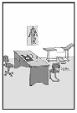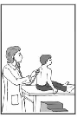

**Le médecin travaille dans un cabinet.**

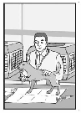

**Le vétérinaire travaille dans un cabinet.**

**Le pharmacien La pharmacie**

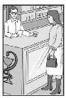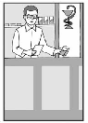

**Le pharmacien travaille dans une pharmacie.**

**Le pompier**

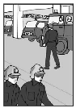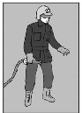

**Le pompier travaille dans une caserne.**

**Le menuisier**

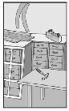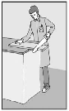

**Le menuisier travaille dans un atelier.**

**.**

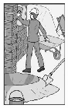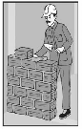

**Le maçon travaille dans les bâtiments et les maisons.**

**.**

**.**

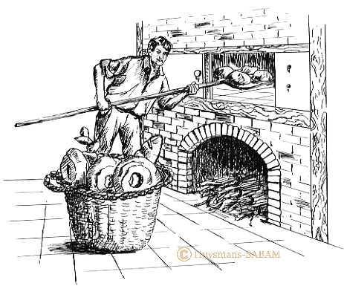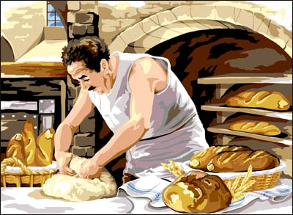

**Le Boulanger travaille dans une boulangerie.**

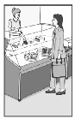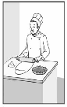

**Le pâtissier travaille dans la pâtisserie.**

**.**

**.**

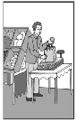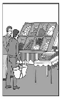

**Le marchand de légumes et de fruits travaille dans le marché.**

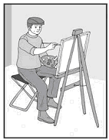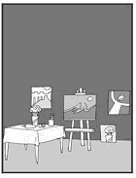

**Le peintre travaille dans l’atelier de peinture.**

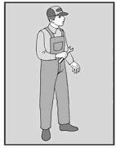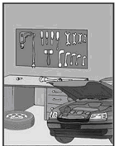

**Le mécanicien travaille dans un atelier.**

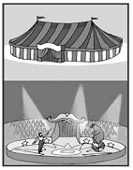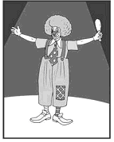

**Le clown travaille dans un cirque.**